Итоги
реализации проекта модернизации системы общего образования
в МБОУ-СОШ с. Росташи Аркадакского района Саратовской области
за период с 01.06.2013 г. по 31.08.2013 г.
- В соответствии с планом повышения квалификации руководящих и педагогических работников по вопросам модернизации общего образования за отчетный период 2 руководящих и 4 педагогических работника МБОУ-СОШ с. Росташи прошли курсы повышения квалификации. Общая стоимость оказанных образовательных услуг составила 44050 рублей.
- С 01.09.2013 г. в МБОУ-СОШ с. Росташи введена школьная форма.
- С 01.09.2013 г. продолжился переход на ФГОС НОО в 1,2,3 классах и, в пилотном режиме, начался переход на ФГОС ООО в 5 классе.
- В рамках проекта модернизации системы общего образования приобретены учебники для обучающихся 5 класса на общую сумму 25000 рублей.
- В здании школы оборудованы туалеты.
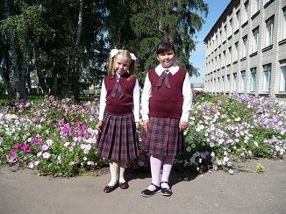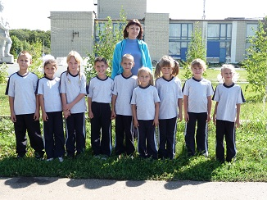
С 1 сентября 2013 года в школе введена школьная форма и единая спортивная форма.
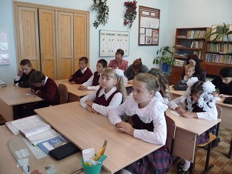
С 01.09.2013 г. начался переход на ФГОС ООО в 5 классе.

